Конспект
хистæр къорды сывæллæттимæ
Елхоты фæндзæм рæвдауæндоны
«Ахæм рæсугъд лæппутæ æмæ чызджытæ».
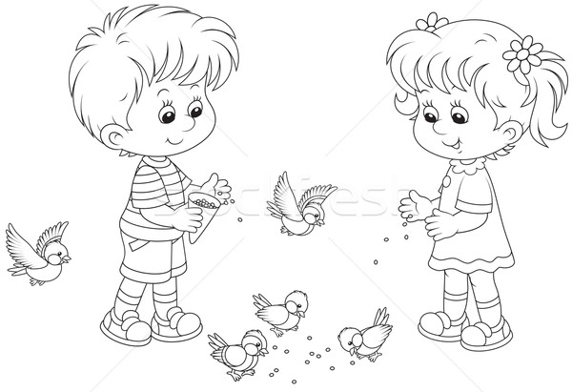

Хъомылгæнæг:
Засеты Инессæ Асланбегы чызг.
Тема: Гендерное воспитание.
Мах астам иухуызон, мах астам аллыхуызон.
Амонын сываллаттан лаппу кай у фырт, афсымар, хъабулы хъабул, амбал. Чызг та у хо, хъабулы хъабул, амбал.
Разын канын сабитан цымыдисдзинад ама аххаст адаймаг суавынма тырнындзинад.
Хъомыл канын чызджыты ама лаппуты хсан карадзима цастуарзон цастай касынад. Методикон приемта. Беседа, хъазтыта.
Разныхас: лаппута ама чызджыты тыххай беседа, сылгоймаг ама налгоймаджы аллыхуызон дасныйадтима зонга канын нывтам гаска.
Æмкасантæ: карточката дидактикон хъазт: «Чи цамай кусдзан?» аллыхуызон нывта, хъомылганаджы беседа.
Бацаттаганаг растаг
Пальчиковый гимнастикæ, «Хæлуарæг».
- Хъомылгæнæг:
Цай диссаджы расугъд астут абон, цы хъарм, фалман митбылхудтима.
Сабита акасут ма абон нам арбацыдысты уазджыта ама сын иума «Агас цу!» загъам.
Абон мах сымахима аныхас кандзыстам лаппуты ама чызджыты тыххай. Загъут ма мын, уахорзаха:
1. Мах неппатдар иу дзырдай куы асхонан ис?
Сываллон: мах астам адам.
- Ацы къорды та чи ваййы?
Сывæллон: Фцы къорды ваййы сывалладта
Игровой прием: Арбацыдысты чызг ама лаппу цухъаты ама разгамдты.
Мана ма ракасут арбацыдысты нам уазджыта, курдиатима. Са кафан къорды ног дарас хъауы ама сын баххуыс канам саразын. Баххуыс уын кандзыстам, фала иугыцыл банхъалма касут. Абадут махима.
Раджы заман адам дардтой ахам уалайы дарас, фала ныры растаджы дарам андар хуызан дарас.
- Загъут ма мын, цамай хицан канынц лаппута ама чызджыта?
Сываллатта: хуызай, уалайыдарасай. Чызджыта дарынц: къабата, юбката, хъусаджыта.
Лæппута: халафта, хадатта.
- Ама кай сывалладта астут?
Сываллатта: мах астам на ныййарджыты: мадты ама фыдты.
- Уахима уа куыд хонынц уа ныййарджыта?
Сываллатта: ма къона, ма зарда, ма зарватыкк.
- Чи ма уам арбацауы равдауандонма?
Сывæллæдтæ: На бабата, ама на наната.
- Уыдон та уа куыд фахонынц?
Сываллатта: Ма хъабул, ма хур, ма зарда.
Уада цайут ма ахъазам диссаджы цымыдис хъазтай.
Хъомылгæнæг:
- Сыстут армастар чызджыта.
- Адтама ахизут лаппута
- Арбадут фыртыта
- Цъиллау уа бынаты ныззилут чызджыта
- Уа къахтай архойут хота
- Бандаттыл арбадут амгардта
- Къухтай нымдзагъд канут халардта.
Хорз!
Хъомылгæнæг: Цавар лаппуты ама чызджыты зонут?
Хъомылгæнæг: фалаууыт ма чидар хойы.
Нанайы æрбацыд:
Нана: Уа бон хорз, ай кадам арбахаудтан, ама смах та чи стут?
Сывæллæттæ: Агас нам цу нана, ай уы на хъомылдон, мах та стам сабита.
Нана: аз та уыдтан базары ма гыцыл хъабулы хъабултан Мадина ама Аланан хъазанта алханынма, ама анхъал дан схацца мы насты, хорз уаид куы мам факасикад ахцан ца канын уад. Мыны ма цын чыргъадта дар балхадтон, чи мын загъдзан цавар хуызта сты? Заронд дан ма цастай дар хорз нал уынын.
Сываллатта: нана иу дзы уы розахуыз, инна та арвхуыз.
Сывалладта хъазанта адих кодтой ма алкай дар йа чыргъады сывардтой.
Нана: стыр бузныг уын ма хурта, тынг мын баххуыс кодтат, цауон ер ма хъабулы хъабулты абараг канон. Харз бон сывалладта!
Сываллатта: хорзыл амбал нана!
Хъомылгæнæг: Диссаджы хайыр аххуыс бакодтам нанайан. Тынг бузныгай на ацыд.
- На къорды чызджыты ама лаппуты куыд асхонан ис?
Сываллатта: мах астам амбалдта.
Хъомылгæнæг: раст загъыс!
Сываллатта разынц ма кадтар куы сразой уад уыдзысты сылгоймагта ама налгоймагта. Смахма куыд касы, куыд хъуыды канут цавар миниуджыта ис аххаст лагма?
- Сываллон: аххаст лаг хъуама уа анахин, тыхджын, аххуыс кана чызджытан.
- Кадджын лаппу куы зоны уаздан дзырдта, хъарай куы на дзура, хылта куы на кана – кад уыдзан агъдауджын.
- Кад лаппу сайга на каны, хъазты агъдаудта на халы – уад уыдзан анахин.
- Кадджын лаппу йахицай ламагъдартыл кастартыл ауыды, уад уыдзан хъабатыр
- Кад лаппу уарзы физкультура, гимнастика – уад уыдзан тыхджын.
Хъомылгæнæг: уада чызджытай та цамай хорз сылгоймагта рауайа, уый тыххай хъуама уой зардахалар, цастуарзон, уаздан, харзконд, саран, аназиваг ама агъдауджын.
- Кад чызг дзаумадта халиута на каны, афоныл йахи ахсы, йа дандагта сыгъдаг каны, йа сарыхъуынта фасы, уад уыдзан биноныг.
- Кад чызг уарзы чингуыта касын – уад уыдзан зондджын.
Хъомылгæнæг: Тынг хорз дзуаппыта фалавардтат, хорз зонут миниуджыта дар ама са хъуама аххаст дар канат.
На сайрагдар хас у ныртакка, цамай царам ангомай карадзийы бира уарзам ама куы бахъауа, уад аххуыс канам.
Хъомылгæнæг: ныр та ма базонут, цавар дасныйад зонут, кацыйы хъауы хъабатырдзинад, намыс, ахсардзинад.
Сываллатта: афсадтон, полицейский, артхуыссынганаг.
Хъомылгæнæг: аппатай зардахалар дар та цавар дасныйад у?
Сываллатта: дохтыр, хъомылганаг, ахуырганаг.
Физминутка.
Хъомылгæнæг: бауылафыдыстам, йер та баххуыс канам на уазджытан. Са уалайы дарас сын асканам.

Рефлексия: цы баззыдтат сымах абон: сымах астут чызджыта ама лаппут, иума астам адам. Аз абон дан смахай тынг разы. Цомут йер – та уынгма ама бауылафам.

